YO’NALISHI: | Hamshiralik ishi
FAMILIYASI ISMI: | Eshpulatova Shahnoza
OTASINI ISMI: | Sherali qizi
TUGATGAN O’QISH JOYI: | 14-sonli umumiy o’rta ta’lim maktabi
TUGATGAN YILI: | 16.06.2026
SHARTNOMA RAQAMI | 05
SHARTNOMA SANASI | 22.06.2026
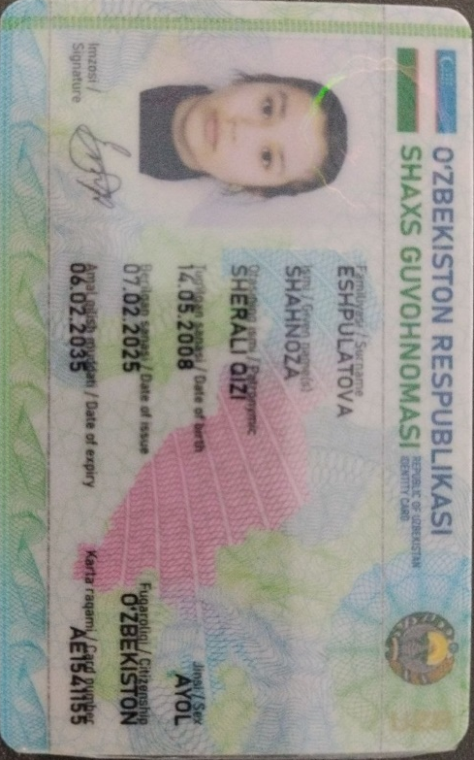  TELEFON RAQAMI | 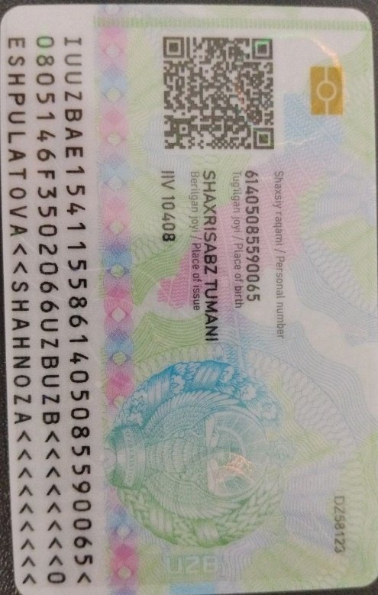  97-854-73-55 90-675-26-61
